

**rograma**

**DINAMIZACION**

**uvenil**

**Edita:**



**Gerencia Municipal de Cultura y Deportes**

**de Santa Lucía, S.A.**

**Concejalía de Juventud del Ayuntamiento de Santa Lucía de Tirajana**

**Página 2**

**Contenidos**

|  |  |
| --- | --- |
| **PRESENTACIÓN. . . . . . . . . . . . . . . . . . . . . . . . . . . . . . . . . . . . . . . . . . . . . . . . . . .** | **. . . . . . . . . . . .4** |
| **JUSTIFICACIÓN. . . . . . . . . . . . . . . . . . . . . . . . . . . . . . . . . . . . . . . . . . . . . . . . . . .** | **. . . . . . . . . . . . 5** |
| Diagnóstico de las encuestas a jóvenes del municipio . . . . . . . . . . . . . . . . . | . . . . . . . . . . . . . . 6 |
| Diagnóstico de las encuestas a otras áreas municipales . . . . . . . . . . . . . . | . . . . . . . . . . . . . .10 |
| Diagnóstico de las encuestas a los centros de secundaria . . . . . . . . . . . . | . . . . . . . . . . . . . . 11 |

**MARCOTEÓRICO Y LEGISLATIVO . . . . . . . . . . . . . . . . . . . . . . . . . . . . . . . . . . . . . . . . . . . . . 14**

**OBJETIVOS. . . . . . . . . . . . . . . . . . . . . . . . . . . . . . . . . . . . . . . . . . . . . . . . . . . . . . . . . . . . . . . . . . . 18**

ÁREA DE VALORES Y FORMACIÓN . . . . . . . . . . . . . . . . . . . . . . . . . . . . . . . . . . . . . . . . . . . . . . . . . . . . . . . .19 ÁREA DE INFORMACIÓN Y ASESORAMIENTO . . . . . . . . . . . . . . . . . . . . . . . . . . . . . . . . . . . . . . . . . . . .19

**ÁREASDE INTERVENCIÓN: ACCIONES . . . . . . . . . . . . . . . . . . . . . . . . . . . . . . . . . . . . . . . .20**

**Ocio, tiempo libre y participación . . . . 20**

Enmodo puntojotero . . . . . . . . . . . . . . . . . . . . . . . . . . . . . . . . . . . . . . . . . . . . . . . . . . . . . . . . . . . . . . . . . . .20

Fábricade Ideas . . . . . . . . . . . . . . . . . . . . . . . . . . . . . . . . . . . . . . . . . . . . . . . . . . . . . . . . . . . . . . . . . . . . . . . .20

**Valores y formación . . . . . 21**

PuntoLife . . . . . . . . . . . . . . . . . . . . . . . . . . . . . . . . . . . . . . . . . . . . . . . . . . . . . . . . . . . . . . . . . . . . . . . . . . . . . . . . .21 Punto Formativo . . . . . . . . . . . . . . . . . . . . . . . . . . . . . . . . . . . . . . . . . . . . . . . . . . . . . . . . . . . . . . . . . . . . . . . . .21

Información y asesoramiento . . . . . . . . . . . . . . . . . . . . . . . . . . . . . . . . . . . . . . . . . . . . . . . . . . . . . . . . . . 22

Redpuntojotera . . . . . . . . . . . . . . . . . . . . . . . . . . . . . . . . . . . . . . . . . . . . . . . . . . . . . . . . . . . . . . . . . . . . . . . . . 22

Campañas de sensibilización . . . . . . . . . . . . . . . . . . . . . . . . . . . . . . . . . . . . . . . . . . . . . . . . . . . . . . . . . . . 22

**METODOLOGÍAY EVALUACIÓN . . . . . . . . . . . . . . . . . . . . . . . . . . . . . . . . . . . . . . . . . . . . . . . .24**

**MAPACONCEPTUAL . . . . . . . . . . . . . . . . . . . . . . . . . . . . . . . . . . . . . . . . . . . . . . . . . . . . . . . . . .35**

Página 3

**PRESENTACIÓN**

**que marca el rumbo a seguir en re­lación a las necesidades y expectati­vas de la población joven del munici­pio de Santa Lucía de Tirajana. Hace tangible la aplicación de las políticas públicas en materia de Juventud y tiene la voluntad de ser una hoja de ruta a seguir a corto, medio y largo plazo con el propósito de mejorar la calidad de vida de la población joven del municipio de Santa Lucía de Ti-rajana.**

**El Programa de Dinamización Juve­nil es una estrategia de acción don­de se fijan y priorizan los objetivos, acciones, líneas de intervención y metodología del área de Juventud del Ayuntamiento de Santa Lucía de Tirajana para el período 2025-2028 (pdj 25-28).**

**Una mirada amplia...**

**El Programa de Dinamización Ju­venil 2025-2028 apuesta por poner el foco en el bienestar emocional, personal y social de la población jo­ven, desde una perspectiva positi­va e integral, a través de distintos ámbitos que afectan a la juventud, y buscando su motivación para que se conviertan en ciudadanía activa, consciente de su realidad y partici­pen en su entorno.**

**Por ello, el programa presenta una**

**Queremos...**

**Las y los jóvenes de Santa Lucía de Tirajana...**

**... queremos que se nos ofrezca las oportunidades, herramientas y ha­bilidades para nuestro desarrollo emocional, personal y social porque somos el presente y el FUTURO de este municipio.**

**Queremos que se nos acepte, re­conozca y acompañe sin juzgar en nuestra etapa de construcción, mu­chas veces de conflicto, para poder VIVIR sabiendo que se escuchan nuestras demandas, que podemos tener autonomía propia, capacidad de decisión y**

**libertad.**

**Queremos estar motivados, ser comprometidos, participar con el entorno, aprender con creatividad, buscar ideas innovadoras y sentir que el Punto J nos pertenece, para poder gritar a los cuatro vientos que SOMOS la juventud puntojotera.**

**Y por todo ello... ¿Qué es esto?**

**El diseño de estrategias de interven­ción con jóvenes es una de las prin­cipales herramientas que tenemos las instituciones para desarrollar de forma organizada y planificada las acciones, proyectos y servicios que se ofrecen a la población joven.**

**El presente documento es un mapa Página 4**



**JUSTIFICACIÓN**

mirada amplia, a través de:

**– Poner el desarrollo personal en el centro.** Dirigiendo todas las acciones y servicios en favor del bienestar emocional y perso­nal de la juventud, lo que reper­cutirá en su desarrollo social y con el entorno, y en el cuidado de la salud mental.

**– La realidad cambiante**. Cons­ciente de que cada año aparece una generación única de jóvenes que se merecen la misma escu­cha, entendimiento, acompaña­miento y apoyo que la anterior y la siguiente en cuanto a sus nece­sidades y expectativas.

**– Ser un programa abierto**. Con áreas de acción definidas y claras pero que permiten adaptar accio­nes a distintos contextos y tiem­pos.

**– La interconexión.** Entendiendo que los ámbitos que afectan a la juventud son varios por lo que se deben abordar de forma trans­versal y conectando las acciones de las áreas de intervención entre

Fleje de razones...

El diseño del programa de Dinami-zación Juvenil 2025 – 2028 nace a partir de varios procesos llevados a cabo durante el año 2024, el cual ha sido un punto de inflexión en el que se prolongaron las acciones del an­terior programa mientras se desa­rrollaban estos procesos, a los que se une la evaluación continua de las acciones del área por parte del equi­po técnico.

Concretamente, estos procesos se desarrollaron en dos partes: un diagnóstico impulsado por parte del equipo técnico del área en el primer cuatrimestre del año 2024, a través del diseño de unas encuestas rea­lizadas a diversos actores que nos eran de interés:

**-** Jóvenes del municipio, entre 12 y 30 años.

**-** Equipos directivos de los siete centros de secundaria del municipio.

**-** Otras áreas municipales con las que nos coordinamos o que planifican acciones dirigidas a la juventud.

Y por otra parte, la puesta en marcha y participación en varios espacios en materia de Juventud que han servido para conocer nuevas perspectivas, necesidades y, en definitiva, una actualización

Página 5

de la realidad juvenil actual. Estos espacios fueron:

**-** “Crecer juntas”, Convención

de Juventud del Gobierno de Canarias, el 15 de marzo de 2024.

**-** Visita/estudio a la Casa de la Juventud de Amarante, en Portugal, entre los días 19 de abril y 3 de mayo de 2024.

**-** Jornada técnica “Proyectando el Programa de Dinamización Juvenil 25-28”, el 21 de mayo de 2024.

**-** JornadatécnicaGrancanariajoven: “Situación actual de la salud mental en la juventud de Gran Canaria y recursos existentes”, del Cabildo de Gran Canaria, el 28 de octubre de 2024.

A continuación, analizamos y des­tacamos los principales datos ob­tenidos en los diversos procesos mencionados, y que nos han llevado a reestructurar nuestros objetivos, acciones y metodología respecto a planes anteriores.

**Diagnóstico de las encuestas a jóvenes del municipio**

El municipio de Santa Lucía de Tira-jana, en el sureste de la isla de Gran Canaria ha experimentado un fuer­te crecimiento poblacional en las úl­timas décadas. Tomando de

referencia los datos de principios de 2024, la población asciende a 81.660 personas. Las personas de 12 a 30 años representan un 23,56% res-

Página 6

pecto al total de la población, con un total de 19.225 personas, de las cuales 9840 son hombres y 9385 mujeres.

Pues bien, con el fin de poder diversos aspectos de la juventud de Santa Lucía de Tirajana, se creó un cuestionario para personas de 12 a 30 años. Para poder alcanzar la mayor participación posible, se optó por colaborar con los IES, ir a pie de calle, y facilitar la opción de la encuesta de forma online. Todo ello en aras de poder mejorar el servicio y dar respuesta a la realidad juvenil del municipio.

La encuesta se dividía en dos partes dado los datos que nos interesaba extraer. Por un lado, un apartado más personal (“**sobre ti**”) con los siguientes ítems:

- Edad, barrio, dedicación.

- Actividades de ocio.

- Problemáticas qué te preocupan.

- Problemáticas que afectan a

jóvenes de tu entorno.

- Aspiraciones en la vida.

Por otro lado, un apartado sobre el recurso (“**sobre el punto j**”), con los siguientes ítems:

- Conocimiento sobre el recurso y

sus actividades.

- Propuesta de actividades.

- Propuesta de espacios en el

recurso.





**48,75 41,27**

**37,40**

Aprobar sus estudios

Violencia

Salud mental

**42,11**

**39,06**

**32,41**

**29,92**

Deporte

RRSS

Playa

Series

Cine Leer

En dichas encuestas, la participación ascendió a 361 personas, la mayoría de Vecindario (31%), Sardina (17,17%) y de El Doctoral (15,51). El tramo de edad con mayor incidencia es de los 13 a 18 años (59,56%). Con respecto a la dedicación, un 77,56% estudia y un 19,67 % tiene trabajo.

**361 personas**

**Vecindario El Doctoral Sardina**

En cuanto a actividades de **ocio**, las actividades más señaladas son: deporte (54,29%), redes sociales (45,71%), ir a la playa (42,11%), ver series (39,06%), cine (32,41%) y leer (29,92%) como actividades mayori­tarias.

60

50

40

30

20

10

0

¿A qué dedican su tiempo de ocio?

En un nivel más personal y reflexiva están las **preocupaciones**, las que les afectan de una manera más per­sonal, y sobre las preocupaciones o problemáticas que afectan a jóve­nes de su entorno. En el primer caso,

las preocupaciones más relevantes fueron: la salud mental (48,75%), aprobar sus estudios (41,27%), la violencia (37,4%), las drogas (37,12%), el racismo (36,29%) y el acoso esco­lar (32,41%).

**37,12**

**36,29**

**32,41**

01 02 03 04 05 0

Y en el caso de las **problemá­ticas que afectan** A **jóvenes de tu entorno** destacan la adic­ción a las redes (50,69%), la salud mental (50,14%), aprobar los estu­dios (40,17%), la imagen personal (37,67%), el acoso escolar (34,35%) y la sexualidad (33,52%)

Ahondando en los resultados a am­bas preguntas, extraemos varias conclusiones y curiosidades según los datos extraídos:

Aprobar estudios

Imagen personal

Adicción a RRSS

Acoso escolar

Salud mental

Sexualidad

01 02 03 04 05 06 0

**33,52**

**34,35**

**37,67**

**40,17**

**50,14**

**50,69**

Página 7

Drogas

Racismo

Acoso escolar

**54,29**

**45,71**

**-** La salud mental, aprobar los es­tudios y el acoso escolar aparecen como problemáticas que preocu­pan y afectan tanto a nivel per­sonal como a jóvenes del entor­no de las personas encuestadas. Los dos primeros aparecen con un porcentaje muy alto en ambas preguntas, seguido del acoso es­colar.

**-** Es llamativo que existen tres as­pectos: la adicción a las redes, la imagen personal y la sexualidad, en las preocupaciones o proble­máticas del entorno de los jóve­nes, pero que no les afectan a ellos y ellas en primer lugar. Es relevante, ya que quizás estamos ante una falta de autoconoci-miento y aceptación de que son problemáticas que también afec­tan a las personas encuestadas, o son temas muy personales que quizás no han reflejado en las en-cuestas.

**-** Que la violencia, el racismo, y el consumo de drogas sean proble­máticas que preocupan a las per­sonas encuestadas denota que conviven o conocen al menos las mismas en su entorno.

Asimismo, dentro de este afán por poder ahondar más en la personali­dad de las y los jóvenes, se planteó la siguiente pregunta: **¿a qué aspi­ras en la vida**?. Todas las respues-tas en este ámbito son muy valiosas ya que reflejan mucho del momento personal, y en un intento de aunar



**Página 8**

temáticas, se pudo establecer pre­vio análisis de las respuestas 37 ca­tegorías, pero a continuación seña­lamos las que obtuvieron una mayor puntuación: Estudiar algo concre­to (20,78%), tener un buen traba-

jo (17,73%), ser feliz (15,51%), tener una familia (8,31%) y ser deportista (7,2%).



**50,69%**

**17,73% Tener un buen trabajo**

**15,51% Ser feliz**

**8,31% Tener una familia**

**7,20% Ser deportista profesional**

**Estudiar algo concreto**

**361**

**personas**

Una vez finalizado el perfil de las y los jóvenes participantes, se expo­nen los datos que hacen referencia a la segunda parte de la encuesta, con las cuestiones relacionadas con nuestro recurso, y teniendo presen­te que el mismo lleva 1 año y medio cerrado por reformas en el momen­to de las encuestas.

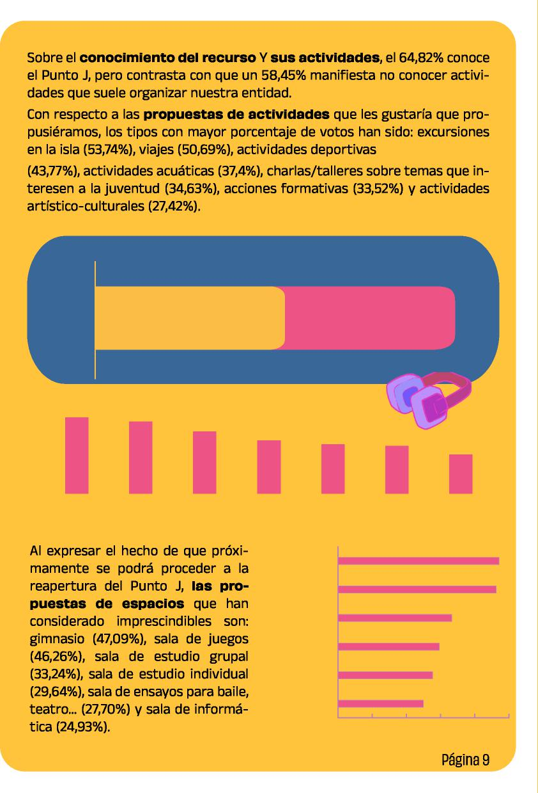

**No concoce actividades Conoce el Punto J**

**58,45 64,82**

|  |  |  |  |  |  |  |  |  |  |  |
| --- | --- | --- | --- | --- | --- | --- | --- | --- | --- | --- |
| **60** | | | | | | | | | | |
| **50** |  |  |  |  | | | | | | |
| **40** |  |  |  |  |  |  | | | | |
| **30** |  |  |  |  |  |  |  |  |  |  |
| **20** |  |  |  |  |  |  |  |  |  |  |
| **10** |  |  |  |  |  |  |  |  |  |  |
| **0 Excuriones** |  | **la isla** |  | **Act.** |  | **Act.** |  | **Charlas** |  | **/ talleres** |
| **en** | **Viajes** | **deportivas** | **acuáticas** |  |

**Gimnasio**

**Sala de juegos**

**Sala de estudio grupal**

**Sala de estudio individual**

**Sala de ensayos**

**Sala de informática**

**01 02 03 04 05 0**

**Acciones formativas Artístico culturales**

**Diagnóstico de las encuestas a otras áreas municipales**

Dada la particularidad de ser un área tan transversal, que aborda tantos temas que afectan a la juventud, y lo que hace que la coordinación y el conocimiento del trabajo o los servi­cios de otras áreas municipales que también trabajan con los y las jó­venes sea de vital importancia, nos interesa conocer diversos aspectos o reflexiones trasladadas por las otras áreas para tener en cuenta en nuestro programa. En este sentido, los ítems que nos interesan son:

**-** Percepción de la labor del área.

**-** Percepción sobre la juventud ac­tual.

**-** Porcentaje de adecuación de la labor del área según percepción de la juventud actual.

En estas encuestas participaron un total de 15 áreas municipales, a tra­vés de sus técnicos/as o concejales: Turismo; Ordenación del Territorio; Movilidad; Educación; Medios de

comunicación; Igualdad y diversi­dad; Sostenibilidad; Desarrollo eco­nómico; Participación ciudadana; Obras Públicas; Promoción a la Au­tonomía Personal; Salud Pública, Promoción de la Salud y Prevención de adicciones; Solidaridad; Vivienda e Identidad.

De las reflexiones reflejadas por estas otras áreas, concluimos que, **sobre la labor del área de juven­**

**tud**, destacan la existencia de una programación anual continuada, con una metodología participativa e in­tegradora de toda la juventud, con opciones de toda tipología con la va­riedad de actividades que se ofer­tan y que responden a la realidad y necesidad juvenil. También, varias áreas destacan principalmente las formaciones que son parte de la programación del área como opcio­nes de educación no formal. Asimis­mo, se valora la labor y servicios del área como imprescindible desde las administraciones públicas.

Sobre la **percepción de la juven­tud actual** desde el punto de vista de las áreas participantes podemos dividirlas en diversos aspectos ge­nerales que vislumbran una visión más negativa por un lado, y otra más positiva. En la primera, obser­vamos que aspectos como el mal uso o gestión de las redes sociales, la digitalización, e incluso, la adicción a las mismas, es un aspecto a desta­car en la generación actual, a lo que se une un sentimiento de desmoti-vación y falta de orientación gene­ralizada en los y las jóvenes. Por el contrario, las áreas también hablan de una generación activa, pione­ra, creativa, más comprometida y concienciada con realidades como la sostenibilidad o la identidad de género, y con inquietudes. Asimis­mo, cabe destacar que se señala la juventud como una etapa muy cam­biante, de forma muy rápida, con

**Página 10**



**Diagnóstico de las encuestas a los centros de secundaria**

diferencias entre etapas de edad, lo que convierte en todo un desafío el trabajo con esta población.

Y teniendo presente estos datos, se pidió a las áreas un **porcentaje estimado** (0% - 25% - 50% - 75% - 100%) **de adecuación entre la labor que realiza el área de ju­ventud con la percepción que señalaron de la juventud actual**. De las 15 áreas participantes nos encontramos que:

100% - 1 área (6,7%)   
75% - 11 áreas (73,3%)   
50% - 3 áreas (20%)   
25% - 0 áreas

0% - 0 áreas

Y algunas reflexiones aportadas para argumentar el porcentaje es­cogido fueron las siguientes:

**-** La labor del área se adecúa a la juventud actual pero con mayo­res medios y recursos se alcan­zarían más objetivos, o sería más fácil.

**-** La dificultad de atender a las ne-cesidades de toda la juventud, te­niendo en cuenta las diferencias por rangos de edad.

**-** No se llega a toda la población joven del municipio. Algún área destaca que su percepción de la participación juvenil es baja. Se debe plantear dedicar un mayor esfuerzo hacia la juventud con menor tendencia a la participa­ción, ya sea por factores educati­vos o desmotivación.

El municipio de Santa Lucía de Ti-rajana cuenta con 7 centros de se­cundaria a los que se quiso hacer partícipes en este estudio a través de un cuestionario a los equipos di­rectivos, al tratarse

de espacios donde se encuentra a diario parte de la juventud del mu­nicipio, que está escolarizada, y por la que se nos podía transmitir otra visión aparte de la reflejada por los cuestionarios anteriores de la mis­ma población joven y las áreas mu­nicipales. En este caso, nos interesa conocer:

**-** Características del alumnado bajo su percepción y mayores dificul-tades y oportunidades en su la­bor en el centro respecto a estas características.

**-** Conocimiento sobre la labor del área de Juventud y propuestas de iniciativas para los y las jó­venes de los centros.

Participaron con aportaciones 5 de los centros de secundaria: IES Ta-mogante, IES José Zerpa, IES Santa Lucía, IES Gran Canaria e IES El Doc­toral.



Sobre las **características gene­rales del alumnado**, unido a las mayores **dificultades** Y **oportu­nidades** para su labor dadas de las mismas, vislumbramos una se­ñalización de aspectos negativos que en general atraviesa a los y las jóvenes en los centros, tratándo­se de la desmotivación la principal característica que se repite, unido a conceptos como aislamiento, tris­teza, inmediatez, sufrimiento por la mala gestión de las nuevas tecno­logías y sus consecuencias, y poca tolerancia a la frustración. Además, en algún caso se habla de la falta de recursos materiales y personales en el entorno de estos y estas jóvenes. Asimismo, se refleja que los y las jó-venes presentan los cambios tanto físicos como emocionales propios de la edad, y las vulnerabilidades que de ello surge, y que muchos y muchas ven su etapa en el instituto como una oportunidad de aprender e ir creando sus proyectos de vida. Y de estas características surgen las mayores dificultades con las que se encuentran: trabajar la falta de tole­rancia a la frustración y aceptación de crítica, la falta de hábitos saluda­bles en general, la falta de respaldo familiar o dificultades en el entorno familiar (a nivel laboral, económico

y socioeducativo), la falta de humil­dad y empatía en muchos casos, y el cómo incentivarles las ganas por aprender. Sin embargo, se señala como oportunidades la buena pre­disposición del profesorado para seguir formándose y buscar nuevas estrategias de intervención para pa­liar estas realidades señaladas, así como la predisposición del alumna­do para participar en propuestas nuevas. Por otro lado, plantean que la enorme variedad de intereses di­versos en la población joven es per­cibido como una oportunidad.

En cuanto al **conocimiento sobre la labor del área de juventud** y de **propuestas de iniciativas** para los y las jóvenes de los centros, la totalidad de los equipos partici­pantes conocen el recurso y la labor que realiza, señalándolo como un punto de encuentro para los y las jó-venes, con una oferta y variedad de opciones para desarrollarse. Y como propuestas señalan la recuperación de las programación de visitas guia­das de alumnado al Punto J para co­nocer el recurso y sus actividades, la posibilidad de programar talleres y/o charlas sobre Salud mental y desarrollo emocional en los centros, implementar nuevas fórmulas de comunicación en los centros para la difusión de las actividades del área, que sea más directa y no delegada siempre en el profesorado, y la posi­bilidad de ofrecer actividades fuera del municipio.

**Página 12**

**Evaluación**

**contínua**

Aparte de la valiosa información facilitada por los cuestionarios, el proceso de evaluación continua del área, especialmente la relacionada con el anterior programa 2020 – 2023, ofreció una serie de indicado­res generales a tener en cuenta en el diseño del presente programa a través de la valoración de las dife­rentes áreas, encontrándonos con:

**a) Sobre la Participación:**

- Combatir el descenso de partici­pación general tras 2020 (punto de inflexión por la pandemia de la Covid-19), y tras el cierre del re­curso por reformas en 2022.

- Seguir potenciando las acciones que funcionan, y si fuera necesa­rio, reformular para que funcio­nen mejor.

- Continuar buscando apoyos ex­ternos, para aumentar la finan-ciación del área. - Repensar nue­vos espacios para la participación.

- Seguir la línea en “Juventud Inclu­siva”, el proyecto para la inclusión de jóvenes con diversidad.

- Favorecer la marcha de “Hazte Vi­sible”, proyecto para visibilizar la creatividad juvenil, incorporando nuevos perfiles.

- Ampliar el tiempo de la convoca­toria de “Fábrica de Ideas”, para

no perder las propuestas de gru­pos de jóvenes que surjan a lo lar­go del año.

- Tener en cuenta acciones concre­tas para los centros de secunda­ria.

1. **Sobre el Ocio y Tiempo libre, Formación y Valores:**

-Seguir teniendo una oferta similar, que sea variada, original, con nue­vas propuestas, y que se tenga en cuenta los gustos y preferencias de la población joven.

- Seguir ofertando un ocio saluda­ble en contraposición al ocio de consumo existente en nuestro municipio.

- Implicar a otras áreas para po­der integrar su oferta de ocio a la nuestra.

1. **Sobre la Información y aseso­ramiento:**

- Mantener la información y el ase­soramiento continuos. Gestión de las diferentes redes sociales del área.

- Establecer estrategias de comuni­cación para la información externa de interés para la juventud santalu-ceña .

Página 13

1. **Sobre la Coordinación:**

- Fortalecer la coordinación con los centros de secundaria, mante­niendo un vínculo directo y esta­ble, con acciones concretas en el **pdj**.

- Mantener y seguir fortaleciendo el trabajo en red con otras áreas y las coordinaciones periódicas.

1. **Sobre la gestión de los Recur­sos Juveniles:**

**-** En el anterior **pdj** 20-23 se ha trabajado y seguido la línea de la puesta a punto de los espacios con sus reformas, para la línea a seguir en este **pdj** 25-28 las re­formas deberían estar conclui­das, y así centrarnos en su em­bellecimiento y proceder a sus reaperturas.



**Página 14**



**Marco teórico**

**y legislativo**

|  |
| --- |
| Por último, e imprescindible en nuestra justificación, cabe seña-lar que los objetivos y acciones del presente programa se alinean con diversas acciones que marcan di­rectrices en políticas en materia de Juventud:  **-** A nivel europeo con la adopción de las directivas y decisiones sobre aspectos como promover la par­ticipación activa de los jóvenes en la sociedad, la inclusión, su bien­estar, la educación, la empleabili-dad y la movilidad, a través de la “Estrategia de la Unión Europea para la Juventud (2019-2017)”, “La Carta Europea de la información |
| Juvenil (2018)”, el programa Eras-mus+ (2021-2027), y “La Agenda de Juventud 2030: Objetivos de Desarrollo Sostenible”, adoptada |

en el contexto de la **ONU**.



**-** A nivel estatal, con el encaje de la legislación, acciones e iniciati­vas del Ministerio de Juventud e Infancia a través del **injuve**, to­mando de referencia la “Estrate­gia de Juventud 2030”, y teniendo presente el proceso actual hacia la elaboración de una “Ley de Ju­ventud y Justicia Intergeneracio-nal”.

**-** A nivel autonómico e insular, con el seguimiento, coordinación, cooperación y/o aplicación con las acciones y servicios en materia de juventud (legislación, subven­ciones, programas específicos, difusión de sus acciones, etc.) de la Dirección General de Juventud del Gobierno de Canarias y la Con­sejería de Juventud del Cabildo de Gran Canaria. Especial mención a

la aplicación de la Ley 2/2023, de 1 de marzo, de Políticas de Juven­tud de Canarias, a través del Plan integral de Juventud de Canarias.

Cabe destacar algunos aspectos y artículos de la ley que son de consi­deración directa en este programa, que marcan una ruta a seguir en la materia a través de nuestras ac­ciones y metodología, y que son de aplicación:

Artículo 2.- **Ámbito de aplicación.**

1. Esta ley será aplicable a las perso­nas con edades comprendidas entre los doce y los treinta años, ambas inclusive, que hayan nacido o que residan en el territorio de la Comu­nidad Autónoma de Canarias. (...)
2. Podrán considerarse con carácter excepcional otros límites de edad, hasta los treinta y cinco años, en aquellos programas o políticas de juventud cuya naturaleza u objeto lo justifiquen, (...).

Artículo 4.- **Principios de actua­ción**.

1. La igualdad de oportunidades.
2. La integración de la perspectiva joven.
3. La igualdad entre mujeres y hom­bres jóvenes.
4. La atención a la diversidad.
5. La emancipación juvenil.
6. La participación y corresponsabi­lidad.
7. La calidad, la innovación y el aprendizaje social.
8. La proximidad.

**Página 15**

|  |
| --- |
| 1. La promoción de valores. 2. La identidad cultural. 3. la interculturalidad. 4. Colaboración y coordinación. 5. Planificación y evaluación. 6. La información.   Artículo 9.- **Competencias de los ayuntamientos.**  1. Los ayuntamientos de la Comu­nidad Autónoma de Canarias, de acuerdo con lo dispuesto en la nor­mativa básica de régimen local, en el Estatuto de Autonomía de Canarias y en la normativa territorial aplica­ble sobre administraciones públi­cas, tienen atribuidas, a efectos de lo establecido en la presente ley, las competencias siguientes:   1. Participar en la planificación en los ámbitos autonómico e insular de las políticas juveniles. 2. Elaborar, aprobar y, en su caso, modificar, sus instrumentos de planificación en materia de ju-ventud. |

1. Fomentar la participación de las personas jóvenes a través de los consejos de juventud locales, impulsando el asociacionismo y otras fórmulas alternativas.
2. Promover la creación de equipa­mientos y espacios públicos para la juventud. h) Velar por la forma­ción permanente del personal con funciones en materia de juven­tud.

**i)** Cualquier otra establecida en vir­tud de norma de rango legal o re­glamentario.

**2.** Las normas mínimas de funciona­miento de los servicios municipales de juventud se establecerán regla­mentariamente.

Artículo 17.- **Concepto de partici­pación juvenil.**

**1.** La participación juvenil es el con­junto de acciones y procesos que contribuyen a generar, entre las personas jóvenes, la capacidad para incidir, intervenir, mejorar y trans­formar su entorno, sus relaciones y su desarrollo personal y social. Esta participación puede llevarse a cabo tanto individual como colectiva­mente, con igualdad de oportunida­des, a través de grupos de jóvenes, entidades juveniles o consejos de juventud, de una manera horizontal, libre y democrática.

Artículo 18.- **Entidades juveniles.**

A los efectos de esta ley, son enti­dades juveniles:

**1.** Las asociaciones juveniles y sus

federaciones, confederaciones y uniones.

1. Las asociaciones de estudiantes universitarios y no universitarios, y sus federaciones, confederaciones y uniones, cuyas personas asociadas sean jóvenes.
2. Las secciones, áreas, departa­mentos y organizaciones juveniles de otras entidades sociales, como asociaciones de carácter general, secciones juveniles de partidos po­líticos, sindicatos, asociaciones de consumo, culturales, deportivas, festivas, benéficas, de juventud em-presaria o de confesiones religiosas, y sus federaciones, confederaciones y uniones.
3. Las entidades prestadoras de servicios a la juventud sin ánimo de lucro, (...).

Artículo 19.- **Grupos de jóvenes no constituidos formalmente.**

Son grupos de jóvenes no consti­tuidos formalmente aquellos com­puestos por personas jóvenes que actúan colectivamente en el ámbito de la juventud, pero que no forman parte de las entidades relacionadas en el artículo anterior. Aun cuando carecen de personalidad jurídica, tales grupos podrán participar ac­tivamente en las políticas juveniles promovidas por las administracio­nes públicas, siempre que estén de­bidamente identificados y cumplan con los requisitos y obligaciones que a tal efecto se establezcan en cada

Página 17

|  |
| --- |
| actividad o proceso.  **-** A nivel local, a través de la alinea­ción y cumplimiento con los ob­jetivos y acciones de los diversos planes municipales, vigentes y en desarrollo, y otras normativas:  Plan de Infancia y adolescencia  Plan de Salud y gestión de adiccio­nes  Plan de convivencia intercultural Plan de Igualdad y Diversidad Plan General de Ordenación  Reglamento de Participación Ciuda­dana de Santa Lucía de Tirajana  Y otros... |



**Página 18**



**OBJETIVOS**

**ÁREA DE OCIO, TIEMPO LIBRE Y PAR­TICIPACIÓN**

**OBJETIVO GENERAL**

**-** Promover las condiciones nece­sarias para fomentar la partici­pación activa y un ocio y tiempo libre saludables que favorezcan el desarrollo emocional, personal y social de la población joven.

**OBJETIVOS ESPECÍFICOS**

**-** Ofrecer alternativas al ocio de consumo mediante actividades variadas, saludables y que pro­muevan valores, atendiendo al

|  |
| --- |
| tiempo libre extraescWolar, a los distintos puntos del municipio y a opciones de ocio nocturno.  **-** Apoyar iniciativas y proyectos de interés juvenil formulados y crea­dos por la misma población joven. |

**ÁREA DE INFORMACIÓN Y ASESORA­MIENTO**



**OBJETIVO GENERAL**

**-** Establecer acciones encaminadas a garantizar el acceso a la infor­mación y al asesoramiento sobre temas y asuntos de interés juve­nil que favorezcan el desarrollo emocional, personal y social de la población joven.

**OBJETIVOS ESPECÍFICOS**

**-** Mantener un servicio de informa­ción juvenil eficaz a través de di-ferentes canales y medios donde se encuentre mayoritariamente la población joven.

**ÁREA DE VALORES Y FORMACIÓN**

**OBJETIVO GENERAL**

**-** Desarrollar acciones de informa­ción y sensibilización para la pre­vención de conductas de riesgo

**-** Crear y dinamizar acciones entor­no al crecimiento personal, social y para la mejora de la formación y empleabilidad que favorezcan el desarrollo emocional, personal y social de la población joven.

**-** Facilitar espacios que promuevan el auto-conocimiento y el fomen­to de valores.

**OBJETIVOS ESPECÍFICOS**

**-** Facilitar espacios que promuevan el auto-conocimiento y el fomen­to de valores.

**-** Planificar acciones formativas di-rigidas a favorecer el nivel de em-pleabilidad y el desarrollo personal y social de la población joven.

Página 19

**ÁREAS DE**



**INTERVENCIÓN:**

**ACCIONES**

Las áreas de intervención y las ac­ciones que constituyen cada unas de ellas se aglutinan en:

**Ocio, tiempo libre y participación**

**En modo puntojotero**

Promoviendo “otros” intere­ses entre la juventud

Se impulsará la programación de actividades que fomenten una par­ticipación activa y un ocio y tiempo libre que vayan más allá del ocio de consumo imperante, persiguien­do otros intereses y valores desde nuestra metodología, y orientados al desarrollo personal y social de la población joven, tales como:

**- Punto artístico:** actividades artísticas, relacionadas con la cultura, la identidad canaria.

**- Punto sanote:** actividades deportivas, relacionadas con la salud y la prevención.

**- Punto aventura:** actividades en la naturaleza, relacionadas con el medio ambiente y/o la diversión.

**- Puntos “suspensivos”:** otras actividades de interés juvenil.

Página 20

|  |
| --- |
| **Fábrica de Ideas**  Si tienes una idea, este es tu momento  Se lanzará este concurso anual de ideas detallando los requisitos y condiciones para que un proyec­to juvenil pueda ser apoyado con financiación, recursos, espacios y asistencia técnica. Cada convocato­ria estará dirigida principalmente a colectivos de jóvenes no asociados; asociaciones juveniles, asociaciones en general compuestas por jóvenes o con secciones juveniles; comisio­nes, comités y/o colectivos de los centros de secundaria del municipio.  Las ideas podrán estar relacionadas con diferentes temas:  **-** El desarrollo de valores sociales: la salud, la solidaridad, la igualdad de oportunidades, otros...  **-** La promoción de la igualdad de gé­nero, o la diversidad sexual.  **-** El conocimiento y el respeto a la naturaleza y a la protección del medio ambiente. -La promoción de la cultura y el arte.  **-** El fomento del empleo, el empren-dimiento y del espíritu creador.  **-** La promoción de la identidad ca­naria.  **-** La promoción de la convivencia in­tercultural.  **-** El fomento de la participación ac­tiva.  **-** Otros proyectos que fomenten el desarrollo personal, emocional y |

**Página 21**

**Valores y formación   
Punto Life**

La escuela de la vida

Se impulsará y programará accio­nes informativas y/o formativas de promoción de valores y temas de interés juvenil, o que les afecte, y que requieran una mayor profundi­zación, especialización, o atención, complementando a otros actores sociales y espacios del aprendizaje como los centros de secundaria, la familia, el autoconocimiento, nues­tro grupo de iguales, etc.

Las acciones estarán encaminadas a temas de diversa tipología:

- Desarrollo emocional y salud

mental.

- Sexualidad.

- Habilidades sociales.

- Educación financiera, emprendi-

miento y derechos laborales.

- Gestiones con la administración.

- Asociacionismo y voluntariado.

- Otros temas de interés juvenil.

|  |  |
| --- | --- |
| **Punto Formativo** |  |

Apoyando la educación no formal

Se desarrollarán y programarán iniciativas formativas de educación no formal acreditados que permita a la población joven complementar sus estudios o formación, ampliar conocimientos o encontrar espacios para su desarrollo profesional, personal y social.

Estas iniciativas se darán en forma de cursos, talleres, jornadas u otra fórmula con diversas opciones como:

- Manipulación de alimentos.

- Primeros auxilios, socorrismo y

salvamento acuático.

- DESA

- Monitor/a de ocio y tiempo libre.

- Monitor/a de acogida temprana.

- Idiomas.

- Etc.











social de la juventud.

**Información y asesoramiento**

**Página 22**



|  |  |
| --- | --- |
| **Red puntojotera** |  |

**Sal de dudas, te escuchamos**

**Se ofrecerá un servicio de información de interés y al asesoramiento accesible y gratuito para los y las jóvenes, disponible para ofrecer información básica y genérica o información más específica sobre temas de interés relacionados con la formación, el empleo, la cultura, el ocio, el deporte, la movilidad, etc. Se dispondrá de diversas fórmulas a disposición de la población joven para el acceso a la información: presencial, telefónica, correo electrónico, mensajes por redes sociales, etc. Asimismo, se ofrecerá y gestionará información de interés a través de diversos mecanismos.**

**- Centro de información Juvenil: puerta de entrada a la información y asesoramiento presencial o telefónica.**

**- Web y redes sociales: gestión de la página web y las redes sociales del área con información y actualización permanentes, prestando interés tanto a información propia del área como a la información externa que pueda ser de interés.**

**- Centros informados: coordinando encuentros con los centros de**

**secundaria para hacer llegar la información del área a los y las jóvenes de los institutos del municipio.**

**- Otros: planificando y   
ejecutando otras estrategias de comunicación y difusión, a través de los medios de comunicación locales, otras redes sociales o webs municipales, etc...**

**Campañas de sensibilización**

**Actuar para cambiar, actuar para prevenir, actuar para inspirar**

**Se diseñarán o nos haremos eco de campañas de difusión con carácter informativo, para sensibilizar y/o prevenir sobre temáticas o valores a promover entre la juventud del**

**municipio.**

**- Campañas municipales:**

**participando en campañas municipales para aportar la perspectiva juvenil y/o llegar a la población joven a través del espacio que tienen como referencia, y utilizando los formatos más adecuados: talleres, charlas, infografías, spots, cartelería..., en temáticas**



variadas, como: la prevención del consumo de drogas, la prevención de la adicción digital, la prevención de conductas agresivas (acoso escolar, violencia de género...), la promoción de la convivencia, la promoción de un ocio y tiempo libre saludables, etc.

- Puntales: promocionando las buenas prácticas y la actitud creativa juvenil de jóvenes del municipio en su más amplio espectro, campos y proyectos posibles: educación, arte, deporte, asociacionismo, emprendimiento, activismo..., poniendo en valor el aprendizaje y las experiencias vividas, sea individual o grupal, con el fin de dar visibilidad a referentes cercanos y reales que sirvan para contagiar e inspirar a otros y otras jóvenes del municipio.

- Let’s go to Punto J!: organizando visitas guiadas de jóvenes al recurso del Punto J para que conozcan sus espacios y programación.

Página 23

**METODOLOGÍA**



**Y EVALUACIÓN**

O declaración de intenciones...

Para la consecución de los objetivos del Programa de Dinamización Juve­nil 2025-2028 de Santa Lucía Tiraja-na se prestará atención a las dis­tintas metodologías que se pueden usar para el trabajo con la población joven. Es importante no ceñirse a una única forma de trabajar, sino que con la experiencia y a través de la evaluación continua, podamos **adaptarnos** a la realidad juvenil y elegir los procesos metodológicos más adecuados en cada momento.

Como siempre, partiremos con que nuestra metodología se caracteri­

zará por dar mucha importancia a escuchar y contar con los y las jóve­nes directamente, generando espa­cios donde prestar un trato

cercano con el fin de crear un cli-ma de **confianza** y **proximidad** (y aunque sea a través de una pan­talla), donde los y las jóvenes sean **protagonistas** y puedan expresar libremente sus demandas, para así poder responder a ellas con mayor eficacia.

En nuestro vínculo con la juventud buscaremos su **empoderamiento**, entendiendo su circunstancia como una etapa hacia la **emancipación**, acompañándoles a superar sus di­ficultades, ofreciendo apoyo emo-cional ante sus dudas e incertidum­bres, y promocionando sus ideas e iniciativas como un proceso de aprendizaje personal, grupal o, in-

cluso, de proyecto de futuro.

Los proyectos, servicios y recursos del área

Página 24

se concebirán como **espacios se­guros** para la juventud, donde se promoverá la libertad de cada in­dividuo así como el **afecto**, la **con­fianza** y el **respeto** como pilares fundamentales de las relaciones entre personas.



Desde el Punto J, los valores que tratamos desarrollar en cada una de nuestras acciones están encami­nados a impulsar un modelo social basado en la filosofía del **bien co­mún**, entendida como una manera de convivencia en el que cada perso­na cuenta, y en la que siempre será más ventajosa las relaciones mu­tuas con estrategias tipo ganar-ga­nar, que las del tipo ganar-perder.

Para ello, nos es fundamental pro­piciar espacios y actividades con respeto y atención a la **diversidad**, porque cada persona tiene uno

* varios ritmos, una o va­rias perspectivas sobre cualquier asunto, una
* varias maneras de entender o comprender, una o varias formas de querer a las demás personas, una o varias costumbres culturales, una
* varias formas de expresarse, una
* varias formas de ser... Y empezar por conocer y aceptar la diversidad es necesario para el desarrollo de otros de nuestros valores: la **soli­daridad**, en la que una vez recono­cida y vivida la diferencia, comen­cemos a integrarla, promoviendo la cooperación mutua para una buena convivencia; y la **igualdad** entre las personas con las que convivimos, no asumiendo privilegios de unas per­sonas con respecto a otras, y aten­diendo a discriminaciones por ra­zones de género, sexo, orientación sexual, lugar de nacimiento, ideolo­gías, creencias u otros aspectos.

Página 25

Y a todo lo que aspiramos, no se­ríamos capaces de llegar sin tener entre nuestros valores el respeto al medio ambiente y la **sostenibili-dad**, teniendo en cuenta que nues­tra interdependencia con nuestro entorno es la mejor manera de rela­cionarnos para vivir de forma sana y seguir desarrollándonos como so­ciedad.

Asimismo, siendo la adolescencia y la juventud una etapa de autodes-cubrimiento, unida a cierta vulnera­bilidad y experimentación, es impor­tante la **prevención** de conductas de riesgo dando apoyo a los servi­cios especializados en cada materia (sexualidad sana, adicciones con o sin sustancias, etc.) en la difusión e información que de ellos se genere, o surjan de la colaboración entre ambas áreas; siendo nexo entre las y los jóvenes con las áreas mencio­nadas para facilitar el asesoramien-



Página 26



to y orientación; y dinamizando el tiempo de ocio como instrumento de prevención.

Y un pilar fundamental de nuestra metodología será la cultura de la **participación**, fomentando que los y las jóvenes se involucren en los procesos, en las decisiones y puedan opinar sobre aquello que les atañe. Promoveremos distintas fórmulas donde los y las jóvenes puedan pro­poner y llevar a cabo actividades y proyectos en beneficio de otros/as jóvenes y la comunidad en general, que incluso generen un sentimiento de **pertenencia** con el área como algo que es propio; atenderemos demandas individuales, pero espe­cialmente, demandas colectivas a través de las asociaciones y grupos no formales de jóvenes a los que les una objetivos comunes; presta­remos atención a la **creatividad** y el **emprendimiento** juvenil en su más amplio espectro, generando acciones que visibilicen, difundan y promocionen sus proyectos, activi­dades y vivencias; y fomentaremos la **inclusión** a través de la partici-

Página 27

pación de toda la juventud, y pres­tando atención a aquellas personas que puedan tener una mayor difi-cultad. Haremos un especial

reconocimiento a la juventud más activa e implicada, y a la figura del **voluntariado** por ser promotores de una sociedad más comprometida con el bien común.

Concebimos el **ocio** Y **tiempo libre** como una oportunidad para generar ofertas alternativas que fomenten otro tipo de valores más allá del ocio de consumo, dando protagonismo al **aprendizaje** en el que los y las jó­venes puedan adquirir nuevas habi­lidades, conocimientos y conductas. Asimismo, se prestará atención a la búsqueda de fórmulas y metodolo-gías que fomenten este tipo de ocio en los distintos barrios, y acciones de ocio nocturno de forma puntual, proporcionando nuevas experien­cias, y promoviendo hábitos y con­ductas saludables que sirvan como elementos de prevención de ries­gos. Además, tendremos presente la **movilidad** como un ámbito que tiende a ser un hándicap para la po­blación joven en el contexto isleño y, por tanto, en el municipio, pres­tando especial atención a los barrios más periféricos para poder generar propuestas que contribuyan a me­jorar y facilitar su movilidad, y con la vista puesta en Europa, difun­diendo y coordinando acciones de proyectos de movilidad europea y haciéndolas más accesibles a los y



las jóvenes.

La **formación** seguirá siendo una de nuestras apuestas, desarro­llando iniciativas de educación no formal mediante cursos, talleres, jornadas, etc., donde además de complementar su formación, los y las jóvenes puedan trabajar el de­sarrollo emocional, el desarrollo profesional, la expresión artística, el bienestar, la salud y otras materias. Asimismo, abordaremos la **educa­ción en valores** Y **el autoconoci-miento** como una oportunidad de aprendizaje para la vida, abordando diversos aspectos de interés para la juventud que quizás no se les está prestando suficiente atención desde otras estancias o esferas de la sociedad, como el cuidado de la salud mental y el desarrollo emo­cional, la sexualidad, la educación financiera y el emprendimiento, la prevención de conductas de riesgo, y un largo etcétera, que favorezca el desarrollo personal y social de la juventud a través del conocimiento y como una oportunidad de mejora y cambio como personas.

Con la **información** y el **asesora­miento** se ofrecerá acercar a la po­blación joven a un servicio accesible y gratuito de temas de interés juve­nil; trataremos de llegar a un mayor número de jóvenes utilizando todos los medios de información a nues­tro alcance, como la información presencial personalizada, las redes sociales (Instagram, Tik Tok, What-

Página 28

sApp...), los medios de comunicación y la gestión del portal web del área. Asimismo, será importante descen­tralizar la información llegando di­rectamente a los IES del municipio y creando acciones de difusión en los barrios. También entendemos que hay tipos de información y aseso­ramientos que conllevan una mayor profundización y tratamiento, por lo que trataremos de crear espacios puntuales donde poder tratarlos con una mayor especialización y con la rigor que merecen.

Y toda esta relación de valores e intenciones, unido a los datos obte­nidos en el diagnóstico inicial traba­jado desde el área, llegamos al foco principal al que se dirigirán princi­palmente todos nuestros esfuer­zos de forma realista y pegada a la demanda real de la juventud santa-luceña. Y es que no nos cabe duda de que una sociedad sana parte de personas sanas, por lo que que­remos que nuestro valor principal sea el **bienestar emocional** y la **salud mental**, su reconocimiento y su cuidado. Todos nuestros obje­tivos van encaminados a abordar esta cuestión, poniendo en el centro que nuestros servicios y acciones tienen que estar dirigidos a favore­cer el mejor desarrollo emocional de las personas jóvenes, porque esto les ayudará a desarrollarse como personas, a que su tránsito hacia la edad adulta sea lo más normalizada posible, entendiendo los desafíos a



Página 29

los que se enfrentan y dotarles de herramientas para soltear los obs­táculos de la presión social, de las redes sociales, del rendimiento aca­démico o la incertidumble ante el empleo, o del acceso a la vivienda, de los problemas familiares, y un largo etcétera, y que se puedan ir construyendo como personas inde­pendientes y en total libertad, su­perando las barreras internas y del entorno, ampliando la visión

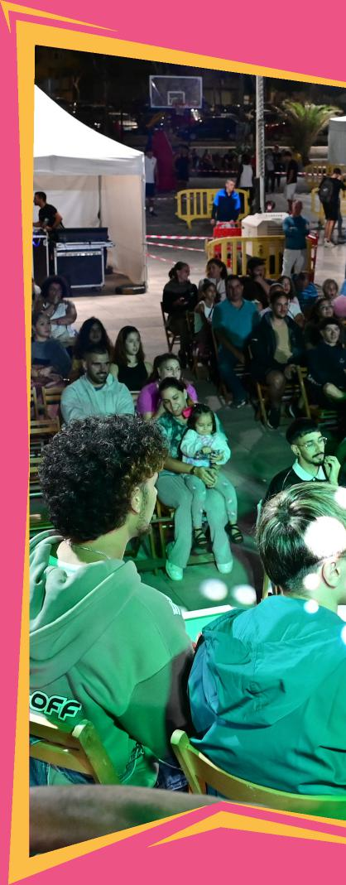

de si mismos/as y de lo que les ro­dea, sin adoctrinamientos, abordan­do todos los valores anteriormente señalados con el fin de construir una sociedad sana y cargada de principios.

... y modus operandi...

Y toda esta declaración de inten­ciones hay que hacerla tangible y llevarla a la práctica en nuestro en­torno profesional, por lo que esta­bleceremos un modus operandi que permita la consecución de nuestros objetivos y la aplicación de nuestra metodología. Para ello, nos centra­remos en cuatro aspectos funda­mentales:

**-** La coordinación.

**-** La dinamización de los recursos

juveniles.

**-** La organización.

**-** La evaluación continua.

La **coordinación** con los colectivos de jóvenes será nuestra prioridad a la hora de canalizar nuestras accio­nes y conocer las necesidades rea-

Página 30

les de la juventud; con las diferentes áreas municipales y entidades será un pilar fundamental para la co­rrecta ejecución de los objetivos de este programa, especialmente en­tendiendo el carácter **transversal** del mismo y la facilidad de aproxi­mación hacia la población joven que otras áreas a lo mejor no poseen. La cooperación será mutua: las otras áreas municipales podrán aportar conocimientos específicos de su ámbito, y el área de Juventud podrá aportar espacios de acercamiento a los y las jóvenes y métodos de tra­bajo. De esta manera, será más fácil hacer cumplir los planes municipales de otras áreas, podrán nacer nuevas acciones o se podrán apoyar accio­nes de otras áreas y entidades que puedan ser de interés para la po­blación joven. Igualmente, a través de la coordinación se fortalecerá la derivación de jóvenes hacia otras áreas o instancias que presten una mayor especialización o capacidad en temas que afecten o interesen a estos/as, especialmente en ámbitos como la educación, el empleo o la vivienda. Asimismo, se hará segui­miento y abrirá vías de comunica­ción, cooperación y/o aplicación con las acciones y servicios en materia de juventud (información, subven­ciones, legislación, etc.) de otras ins­tancias de la administración pública, como la Consejería de Juventud del Cabildo de Gran Canaria, la Dirección General de Juventud del Gobierno

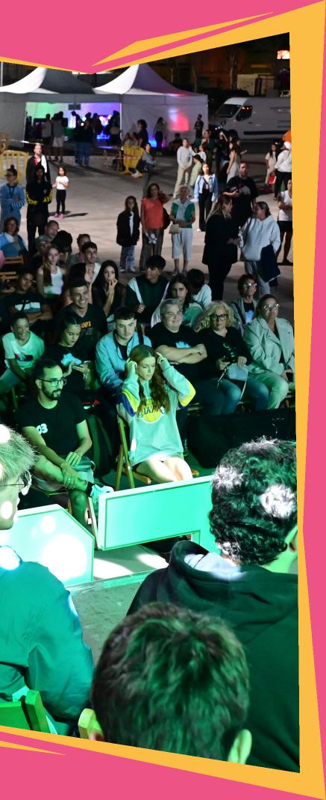

**Página 31**

de Canarias y el **injuve**.



La **dinamización de los recursos juveniles** será otra de nuestras ta­reas del trabajo diario. Tras la eje­cución de las mejoras propuestas en el anterior programa, persegui­remos que **el punto** J (**casa de la juventud**) vuelva a ser el centro neurálgico y de referencia entre la juventud del municipio, ofreciendo diversos servicios y espacios para su uso, concibiéndose como un lu­gar de encuentro seguro y accesi­ble para todas las personas, bajo un ambiente de “buen rollo”, y donde los y las jóvenes se puedan expre­sar en libertad. El resto de recursos propios del área seguirán cumplien­do su función abriéndose al resto de la población dada la demanda exis­tente para su uso, siendo **el local de ensayos** un espacio concebido para la promoción de la creación y el aprendizaje musical; y el **parque juvenil** – **skatepark** un espacio de recreo y uso multifuncional para co­lectivos del municipio, y con el inicio de la reforma del nuevo skatepark de Vecindario tras el proceso parti-cipativo realizado en el anterior pro­grama con jóvenes que hacían uso del mismo.

Y la **organización** y funcionamien­to de todas nuestras operaciones será como un engranaje que unien­do las distintas piezas haga que la estructura del área tenga sentido. De cara a la población joven y en

Página 32

general, nuestra organización será anual, con un inicio de año para la puesta en marcha de los diversos recursos y servicios, la programa­ción de actividades puntuales para no perder el ritmo, la intervención directa en los centros de secun­daria, y la planificación de las tres programaciones del año, las cuales tendrán una entidad de referencia para hacerlas más atractivas para la juventud. Los principales destinata­rios de nuestras operaciones serán la población joven del municipios, ya sea a nivel individual como colectiva, los IES municipales, y en algún mo­mento la población en general. De esta manera, el cronograma anual queda así:

se unir grupos o dirigiendo ciertas actividades a todo el espectro de 12 a 30/35 años:

**ARRANCADILLA PUNTOJOTERA** – Meses de enero, febrero y marzo. **PROGRAMACIÓN ENRÁLATE** – Meses de abril, mayo y junio. **PROGRAMACIÓN DESPLÁYATE** – Meses de julio y agosto. **PROGRAMACIÓN MACHANGUEO**

– Meses de octubre, noviembre y diciembre.

Grupo de 12 a 16 años   
Grupo de 17 a 24 años   
Grupo de 25 a 30 años   
Grupo de 30 a 35 años

Y con la **evaluación contínua** realizaremos un seguimiento para poder plantearnos mejoras, hacer ajustes o prever cuestiones que puedan surgir. El equipo técnico, junto a los demás agentes implica­dos en los procesos y acciones (jó­venes y/o colectivos, técnicos/as de otras áreas u organismos, etc.), se­rán los y las responsables de llevar a cabo este seguimiento y evaluación en sus diversas fases. Asimismo, se establecerán diversos criterios de evaluación, tanto a nivel cualitativo como cuantitativo, según el área de intervención que se trate, así como la definición de indicadores de eva-luación y el diseño y uso de las he­rramientas más adecuadas para la recogida de datos.

Sobre la programación de activida­des y nuestras personas destinata­rias, tendremos en cuenta grupos de edad, puesto que el momento vital de cada franja de edad y las características de los y las jóvenes difiere mucho entre sí, y la defini-ción del tipo de actividades, los con­tenidos, u otras circunstancias nos darán los grupos de edad adecua­dos para cada actividad, pudiéndo-

Para hacer el seguimiento del pro­grama realizaremos de forma conti­nua una revisión de cada una de las acciones/actividades/servicios que se van a ir ejecutando. De este modo, conoceremos de qué manera va tomando forma el programa, cómo se rela­cionan las áreas y cómo se



Página 33

desarrollan los objetivos, así para que nos permita conocer cuáles se­rán los aspectos en los que pode­mos incidir para mejorar o para se­guir potenciando. A nivel general, de cada acción nos interesará conocer:

- N° de participantes

- N° de participantes por franja de edad y género.

- N° de público asistente (en su caso)

- N° de objetivos o áreas de inter­vención con los que se relaciona la acción/actividad -Aspectos po­sitivos

- Aspectos negativos

- Aspectos de mejora

- Valoración de los recursos huma­nos, materiales y económicos dis­puestos

- Nivel de satisfacción de las perso­nas participantes



A la evaluación continua de las ac­ciones, actividades y servicios se unirá una evaluación final anual que nos permita tener una visión global sobre la idoneidad del programa en relación a los objetivos, metodología y acciones planteadas.

Página 34

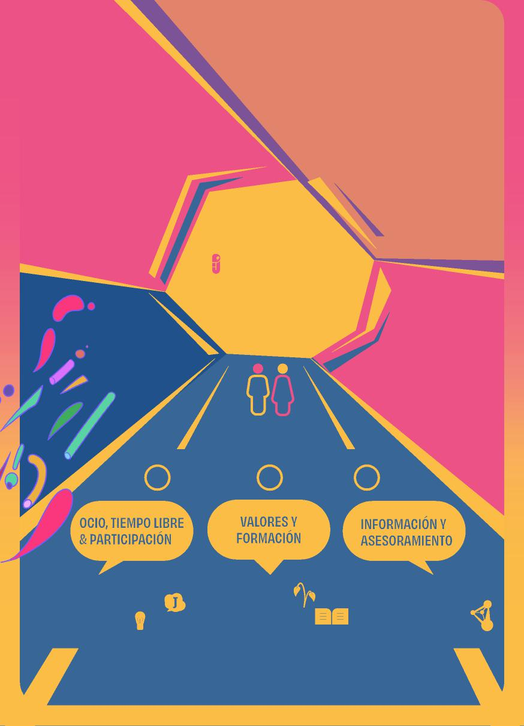

***VALORES***

***JUSTIFICACIÓN***

**Diagnóstico población joven**

**+**

**Diagnóstico áreas municipales**

**+**

**Diagnóstico IES municipales**

**+**

**Evaluación contínua**

**+**

**Espacios en materia de Juventud**

**+**

***MAPA***

***CONCEPTUAL***

**Marco legislativo**

**Ad a p t a c i ó n Confianza Proximidad Protagonismo E m p o d e ra m i e n to E m a n c i p a c i ó n Espacios seguros Afecto Respeto I n c l u s i ó n Voluntariado Ocio saludable Aprendizaje**

**Movilidad F o r m a c i ó n Au t o c o n o c i m i e n to**

***PDJ 25-28***

**Bienestar emocional,   
personal y social   
de la juventud**

***MODUS OPERANDI***

**Recursos juveniles**

**+**

**O rg a n i - z a c i ó n**

**C o o rd i - n a c i ó n +**

**Eva l u a c i ó n continua**

**1 2 3**

**EN MODO PUNTOJOTERO FÁBRICA DE IDEAS**

**PUNTO LIFE PUNTO FORMATIVO**

**RED PUNTOJOTERA CAMPAÑAS DE SENSIBILIZACIÓN**



**PUNTO J (CASA DE JUVENTUD)**Calle poema la maleta, 16, 35110 vecindario   
De lunes a viernes, de 16:00 a 21:00 h   
Tlf.: 928 75 09 99   
[juventud@santaluciagc.com](mailto:juventud@santaluciagc.com)   
[juventud.santaluciagc.com](http://juventud.santaluciagc.com)   
[www.ateneosantalucia.es](http://www.ateneosantalucia.es)

|  |  |  |
| --- | --- | --- |
| Punto J . Santa Lucía Punto J . Santa Lucía |  | @puntoj .santalucía @puntoj |